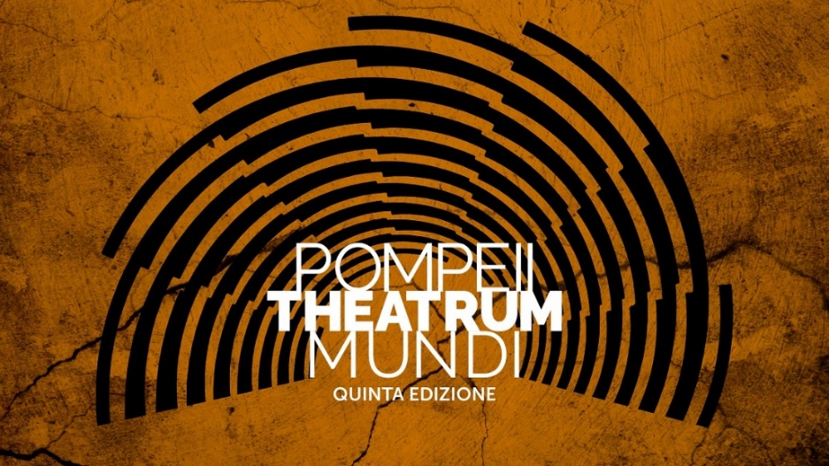

TEATRO GRANDE PARCO ARCHEOLOGICO di POMPEI
Teatro Grande di Pompei 29 e 30 giugno |ore 21.00
OH THE BELIEVE IN ANOTHER WORLD
di William Kentridge
Sinfonia N. 10 di Dmitrij Šostakovič
eseguita da Luzerner Sinfonieorchester diretta da Michael Sanderling
progetto avviato e commissionato dalla Luzerner Sinfonieorchester
reso possibile da un contributo della Art Mentor Foundation Lucerna

L'artista sudafricano William Kentridge – uno dei maggiori maestri contemporanei la cui arte fonde elementi onirici ed elementi storici per riflettere sul colonialismo, sullo sfruttamento, sul capitalismo – incaricato dalla Luzerner Sinfonieorchester (Lucerna) di creare un film basato sulla Sinfonia N° 10 di Dmitrij Šostakovič, ha realizzato OH THE BELIEVE IN ANOTHER WORLD, Sinfonia N. 10 di Dmitrij Šostakovič, eseguita dalla Luzerner Sinfonieorchester diretta da Michael Sanderling.
Dopo la prima mondiale del 15 giugno 2022 al KKL di Lucerna, l’opera approda in prima italiana al Teatro Grande del Parco Archeologico di Pompei tra gli eventi di punta della rassegna. Il 5 marzo 1953 morì il dittatore Stalin. Nell'estate e nell'autunno dello stesso anno, Šostakovič compose la sua decima sinfonia. Erano passati otto anni dalla nona, e quindi il ritorno al genere sinfonico fu una decisione importante. L'intensità emotiva di questa sinfonia era corrispondentemente grande: una resa dei conti con lo stalinismo nel suo insieme e, specialmente nel secondo movimento, un grottesco ritratto musicale del tiranno.
Distruzione e degrado umano determinano anche il terzo movimento, in cui Šostakovič intesse anche nelle sue iniziali D-Es-CH- segni inconfondibili della propria sofferenza sotto la dittatura. Le reazioni "ufficiali" alla decima Sinfonia furono contrastanti in URSS; in Occidente, invece, fu subito riconosciuta come una delle opere più importanti di Šostakovič. Fino ad oggi non ha perso nulla della sua schiacciante efficacia.
L'artista sudafricano William Kentridge (Johannesburg, 1955), è uno dei maggiori maestri contemporanei, la sua opera è ricca di riferimenti. Cinema, letteratura, arte visiva, teatro, ma anche questioni sociali, storiche e politiche compongono il suo variegato universo creativo. Di recente Kentridge ha dichiarato: «La situazione in cui ci troviamo non può essere lo stato finale del mondo; ci deve essere una condizione migliore per tutti, artisti compresi».
